**Отчёт неделе «Энергосбережения» с 21.11 по 26.11.2024 г.**

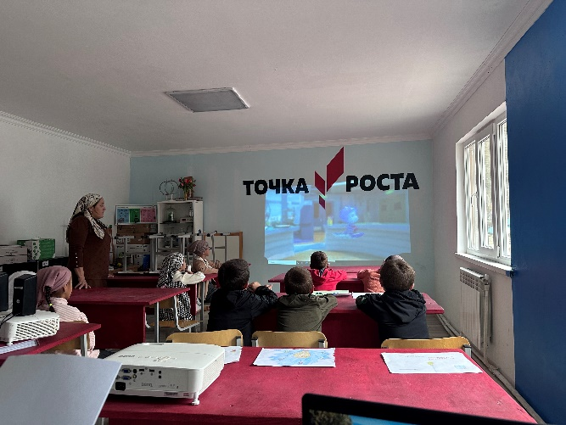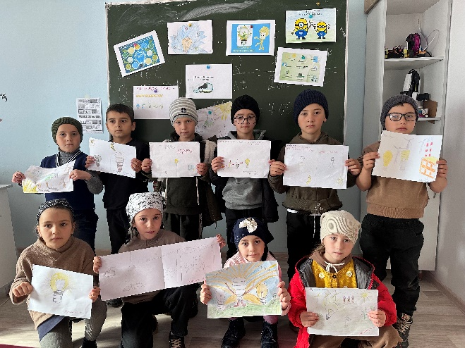 На база Центра «Точка Роста» прошла неделя энергосбережения.

В соответствии с планом недели энергосбережения для обучающихся начальных классов – были проведены различные мероприятия, ставшие уже традиционными: беседы по рациональному использованию энергоресурсов в школе и дома и по формированию культуры энергосбережения; информационные часы для 1-4 классов на тему «Путешествие в Энерголенд», для 3-4 классов - на тему «Зачем беречь Энергию». Ребята принимали участие в конкурсе рисунков «Энергосберегай», в выставке поделок «Вторая жизнь ПЭТ бутылки». Отгадывали ребусы и кроссворд по данной тематике и выполнили красочные газеты.  
Так, 24 октября 2023 года для обучающихся 2-3 класса прошел классный час «Как энергию сберечь». Ребята узнали об электрическом токе и его роли в жизни человека, об энергии и энергоресурсах, о необходимости бережного к ним отношения. Затем обучающиеся пробовали найти самые простые решения, которые помогут сберечь электроэнергию.  
Для учащихся 2-3 классов также была проведена тематическая беседа «История возникновения лампочки». Ребята узнали историю электрической лампочки, познакомились с лампочками накаливания и энергосберегающими. Разобрали плюсы и минусы каждой лампочки. Беседа прошла с использованием видеофрагментов, презентации. В ходе обсуждения, учащиеся пришли к выводу, что необходимо экономить электроэнергию. Этот вывод они отобразили в ярких рисунках.  
Цель этого мероприятия: воспитать бережное отношение к энергоресурсам. Ребята посмотрели видеоролик «Энергосбережение дома – экономия на планете» и сделали выводы, что энергосбережение – это путь сохранения жизни на планете.  
По итогам недели 1 место заняли: 1-2 классы, 2 и 3 места заняли 3-4 классы. Всем спасибо за участие!